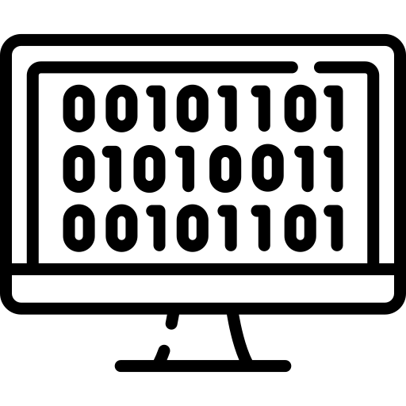

Hoja01_Servidores_03

**Nuria Gutiérrez Liaño**

**2021**



Índice

Índice 2

Pasos previos 3

Enunciado 3

Ejercicio 1 3

Enunciado 3

Ejercicio 2 5

Enunciado 5

Definir directorio de trabajo 5

Ejercicio 3 5

Enunciado 5

Cargar Java EE 5

Antes de poder seleccionarlo, hay que instalarlo. 6

Añadir servidor nuevo 6

Para añadir el Tomcat también es necesario instalarlo 7

Establecer puerto de administración 9

Ejercicio 4 9

Enunciado 9

Crear el proyecto 10

Código 13

Resultado 13

Ejercicio 5 13

Enunciado 13

Conclusión 18

Bibliografía 18

# Pasos previos

Enunciado  
deberías tener ya instalado Apache Tomcat 9 y el JDK (Java Development Kit).

#### Comprobar versión de Tomcat

#### Sudo sh /opt/tomcat/bin/version.sh

#### Comprobar versión de JDK

Java --version

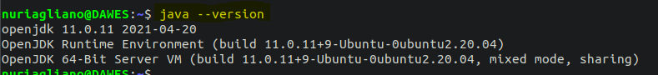

# Ejercicio 1

Enunciado  
Instalar Eclipse.

#### Descargar

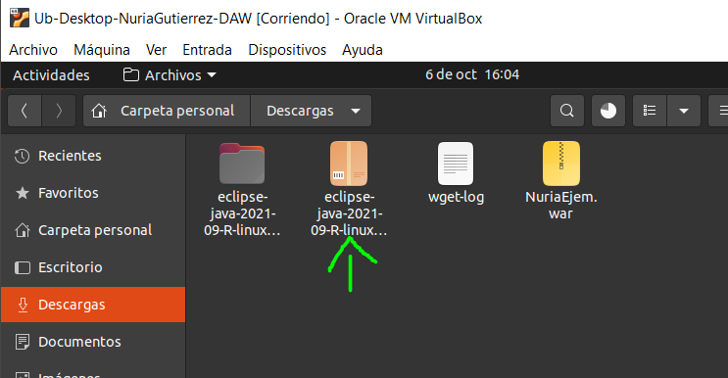

#### Instalar

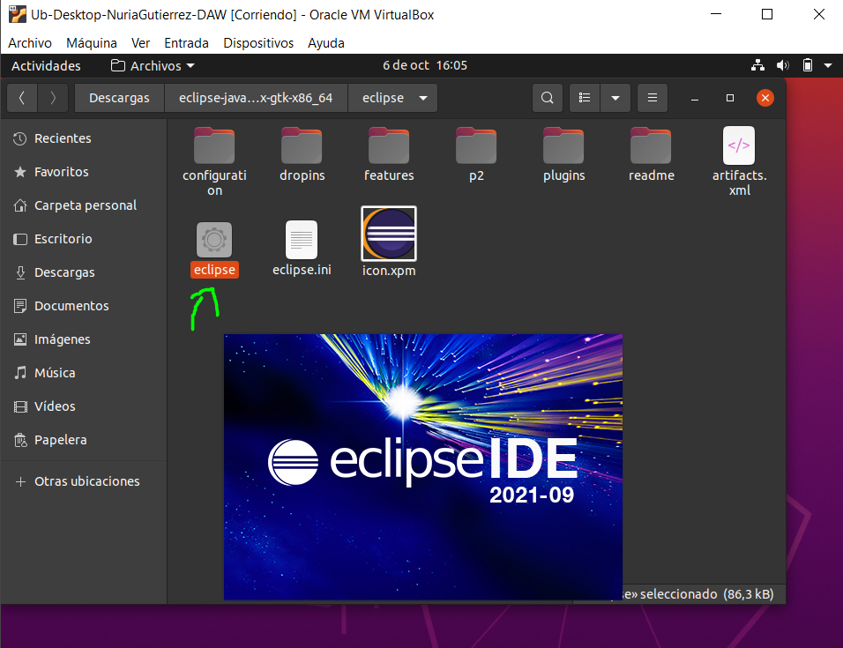

# Ejercicio 2

Enunciado  
Configurar opciones básicas de eclipse:

Definir directorio de trabajo

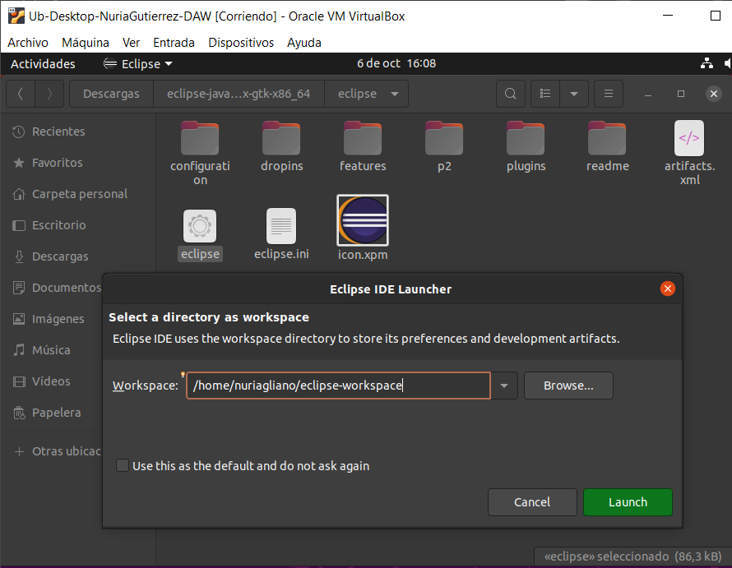

# Ejercicio 3

Enunciado  
Integrar Eclipse con Tomcat.:

Cargar Java EEº

Antes de poder seleccionarlo, hay que instalarlo.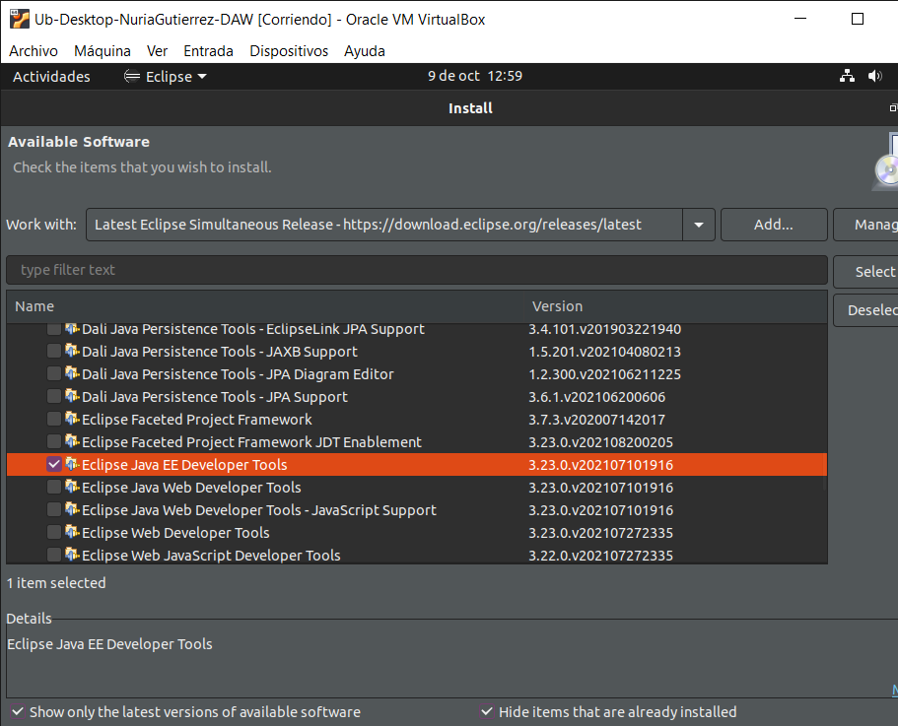 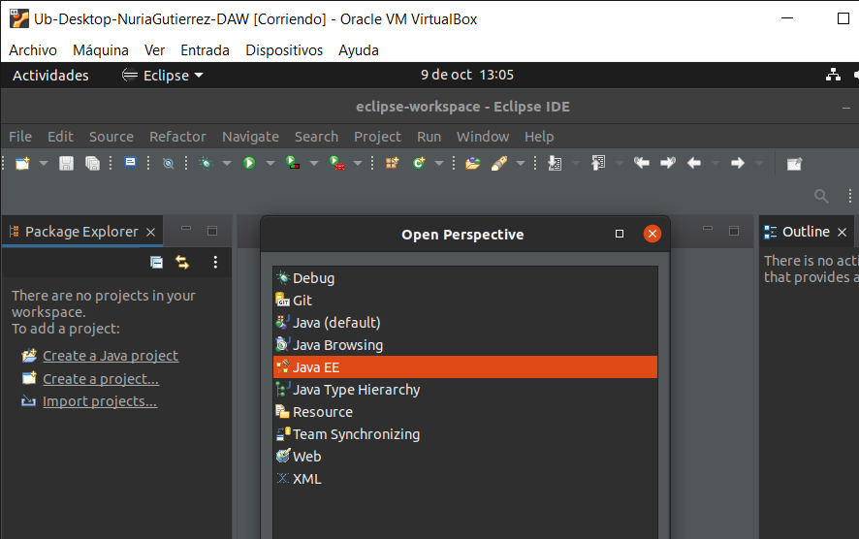

Añadir servidor nuevo

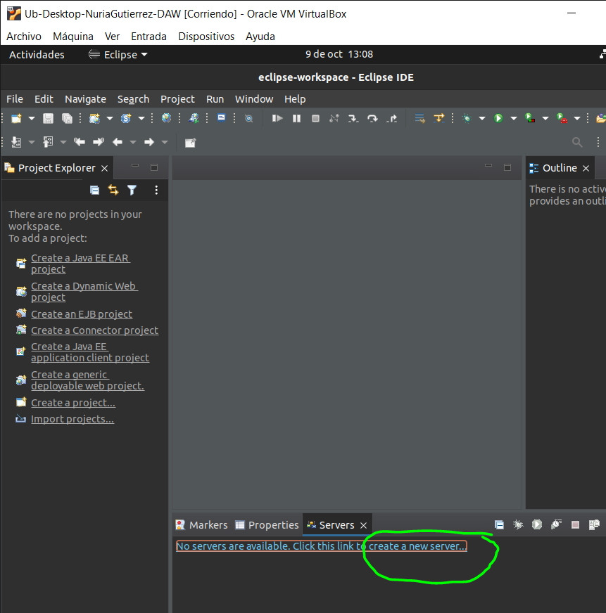

Para añadir el Tomcat también es necesario instalarlo

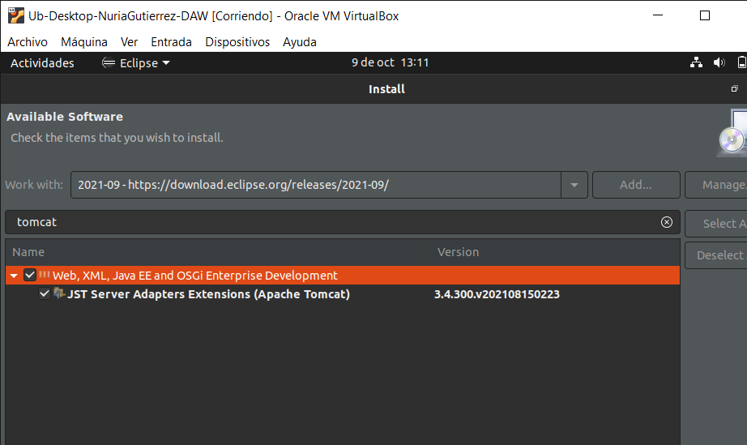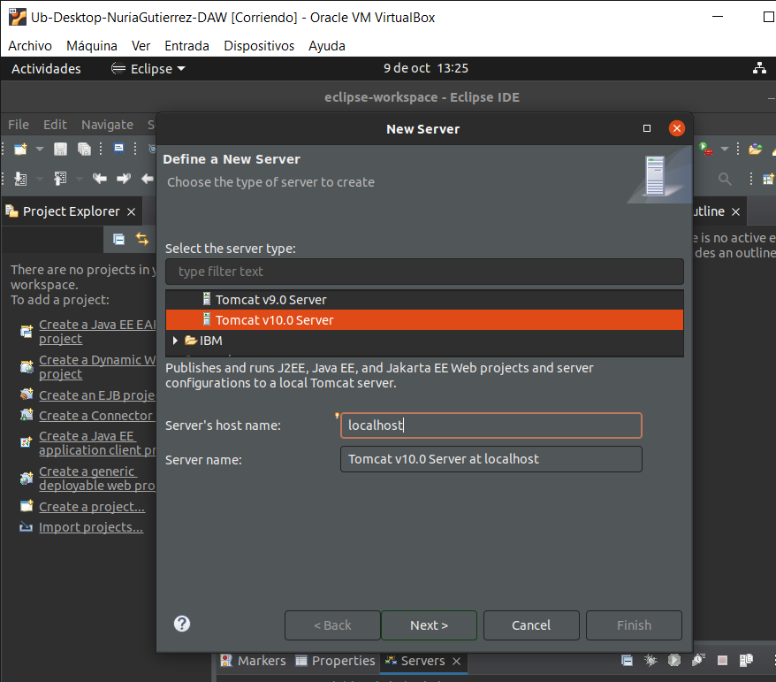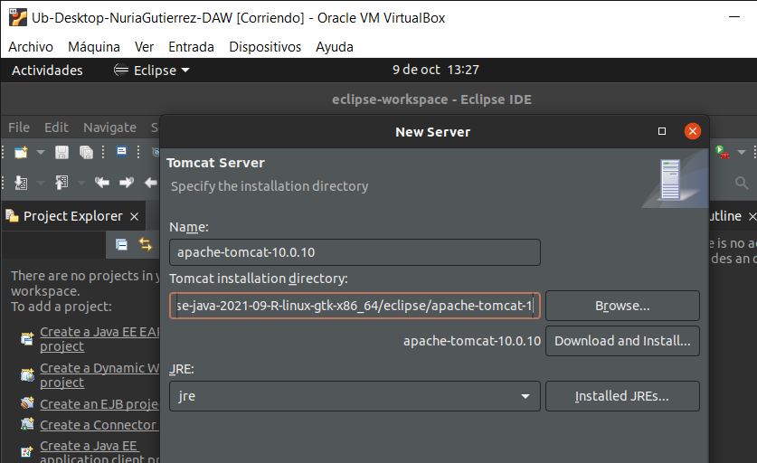

Establecer puerto de administración

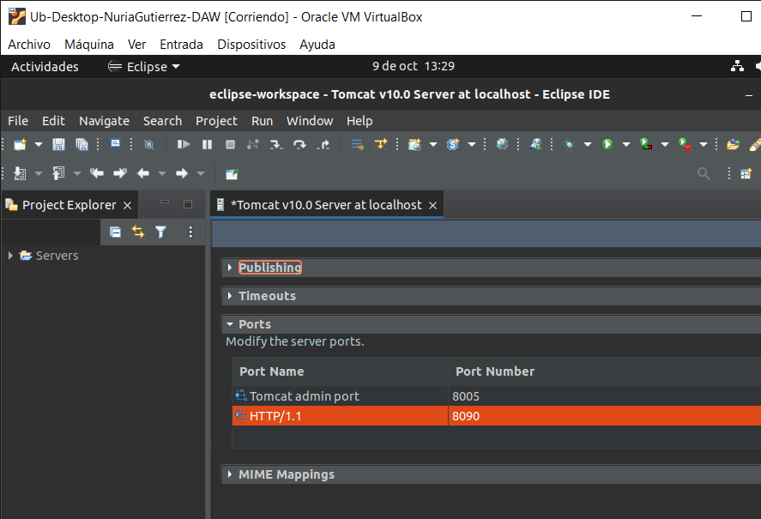

# Ejercicio 4

Enunciado  
Ahora vamos a crear una aplicación web con un único servlet que muestre un mensaje ¡Bienvenido a la primera web J2EE de TUNOMBRE!. Para ello crea un proyecto Dynamic Web Project llamado PrimeraWeb y crea un nuevo servlet llamado PrimerServlet en la carpeta src. Dentro del método doGet escribe el siguiente código:

Crear el proyecto  
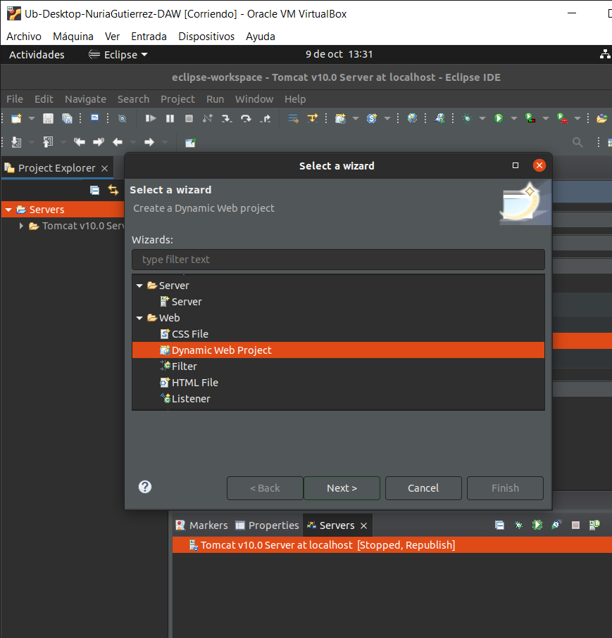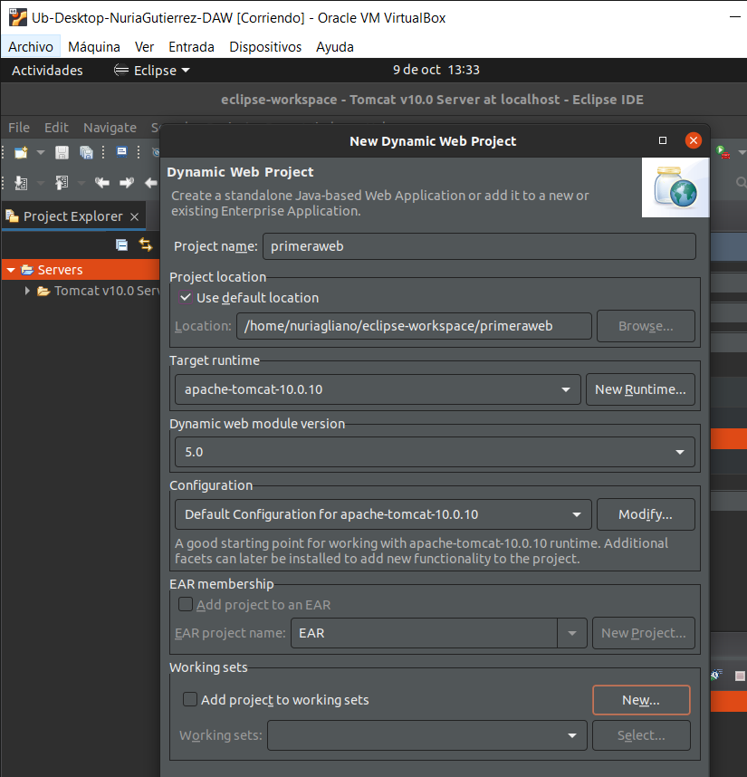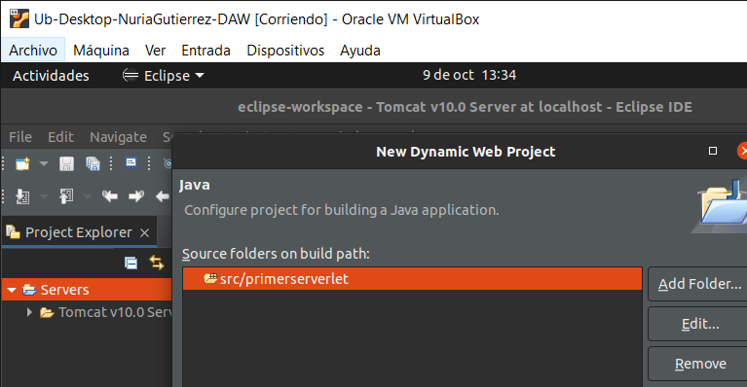

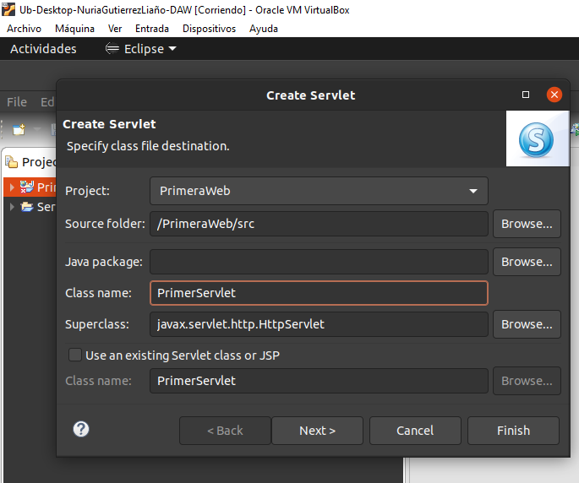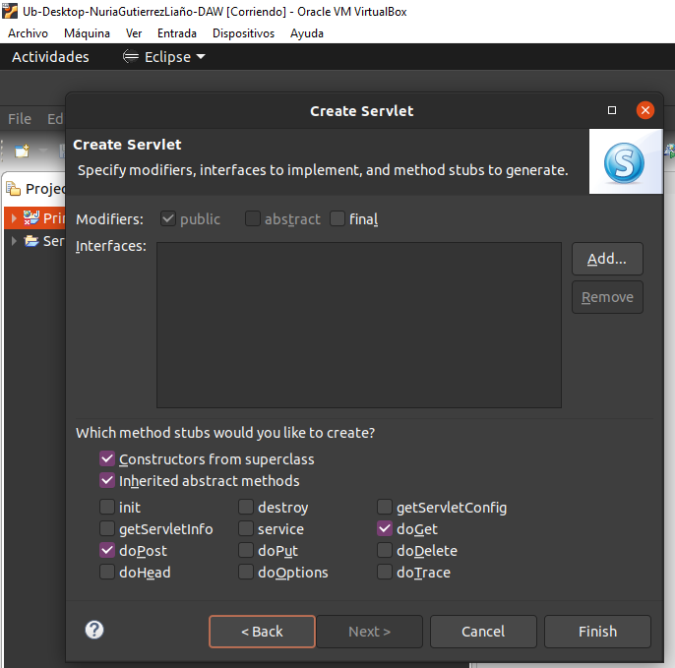

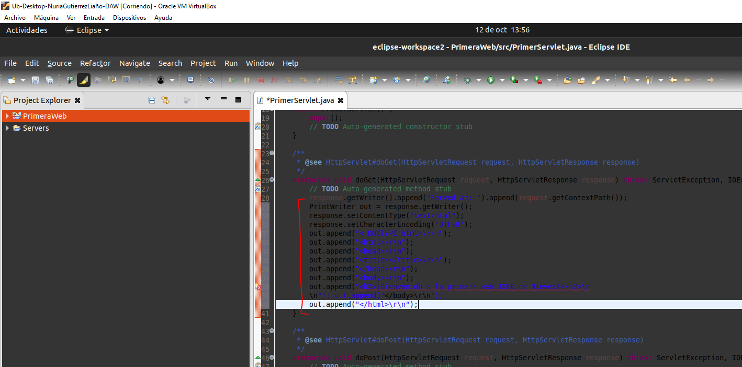

Solución al problema del servlet:

Tuve que instalar eclipse 2018 y volver a configurarle, lo único que no he podido vincularle con tomcat10 por lo que no puedo ejecutar el programa.

# Conclusión

En esta práctica he aprendido a vincular tomcat con eclipse aunque he visto varios errores con la ultima versión de eclipse por lo que he tenido que volver a instalar eclipse 2018. Tampoco he conseguido vincular eclipse2018 con tomcat 10, imagino que por que no son compatibles ya que el tomcat es nuevo.

En la siguiente práctica, intentaré resolverlo con Tomcat 9.

# Bibliografía

https://programmerclick.com/article/9338464018/